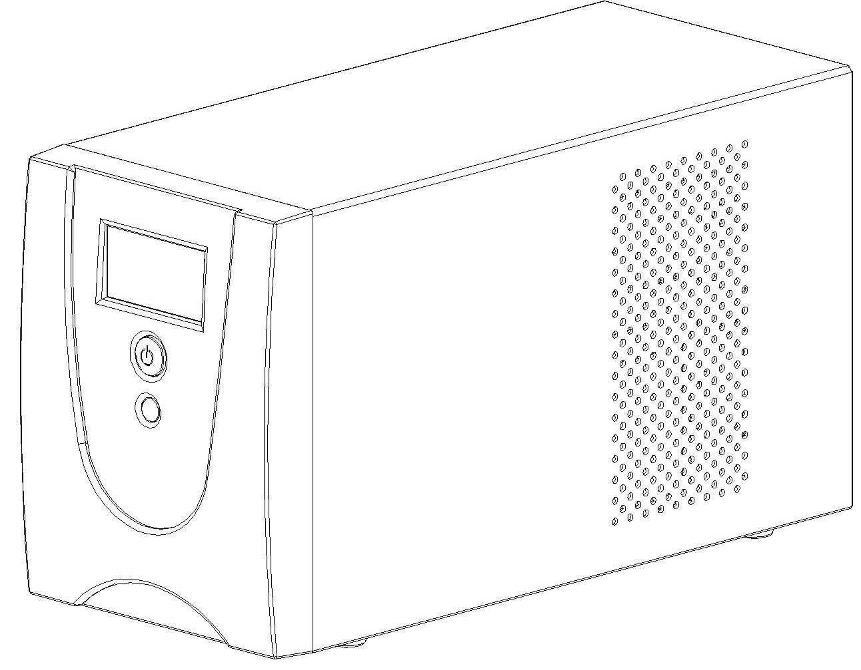

1200E/1500E/2200E
Příručka uživatele
000-0000000-00

BEZPEČNOSTNÍ INSTRUKCE

(USCHOVEJTE TYTO INSTRUKCE)
Příručka obsahuje důležité bezpečnostní instrukce. Přečtěte si je pozorně a postupujte podle nich při instalaci a používání výrobku. Příručku prostudujte před vybalením, instalací a používáním UPS.

Zařízení může být používáno bez nutnosti předchozího vyškolení obsluhy.

Napájecí zásuvka by měla být umístěna v blízkosti výrobku a měla by být snadno přístupná.

Během instalace zařízení nesmí svodový proud UPS a připojené zátěže 3,5 mA.

Pozor, nebezpečí úrazu elektrickým proudem. I když je přístroj odpojen od zásuvky napájení, na výstupních zásuvkách může být stále přítomno napětí vygenerované z baterií. Při údržbě nebo opravách přístroje je proto nejdříve nutné odpojit oba póly baterie. Opravy přístroje smí provádět pouze osoba s patřičným oprávněním.

Nevhazujte baterie do ohně, baterie může explodovat.

Nesnažte se otevřít nebo deformovat baterie – uvolněný elektrolyt je nebezpečný pro vaši kůži a oči.

INSTALACE

VYBALENÍ

Překontrolujte obsah balení. Dodávka má obsahovat:
1 zařízení UPS; 1 propojovací šňůru napájení s konektory IEC; 1 USB kabel; 1 CD s ovládacím software

JAK URČIT POŽADAVKY NAPÁJENÍ VAŠICH ZAŘÍZENÍ

- Ujistěte se, že zařízení připojené k zásuvce zálohované baterií nepřekračuje deklarovaný výkon UPS (400VA/240W pro Value 400E, 600VA/360W pro Value 600E, 800VA/480W pro Value 800E). Při překročení výkonu UPS může dojít k přetížení a následnému vypnutí UPS nebo poškození vstupní pojistky.

- Pokud jsou napájecí příkony zařízení uvedeny v jiných jednotkách než VoltAmpérech (VA), převeďte Watty (W) nebo Ampéry (A) na VA podle níže uvedeného vzorce. Poznámka: Níže uvedené rovnice udávají pouze maximální hodnotu VA kterou může zařízení potřebovat – ne skutečný příkon zařízení. U PC se obvykle běžný příkon rovná 60% hodnoty deklarované na štítku napájecího zdroje.

ODHAD PŘÍKONU NAPÁJENÝCH ZAŘÍZENÍ

1. Wattů (W) x 1.67 = VA nebo Ampér (A) x 230 = VA

2. Sečtěte zjištěné hodnoty všech připojených zařízení a součet vynásobte hodnotou 0,6 pro zjištění skutečných potřeb. Příkon vašeho PC ovlivňuje celá řada faktorů – počet a velikost pevných disků, grafická karta, procesor atd. Celkový příkon všech zařízení připojených k UPS by neměl překročit 80% jeho deklarovaného výkonu.

INSTALACE PŘÍSTROJE

Před instalací čtěte pozorně následující:

- Umístění
UPS musí být umístěna v prostředí chráněném před vnějšími vlivy, v dostatečné vzdálenosti od zdrojů tepla jako jsou radiátory nebo teplomety. Neinstalujte UPS do míst s vysokou vlhkostí..

- Ventilace
UPS musí být umístěna tak, aby kolem ní mohl proudit vzduch – kolem všech stran UPS musí být prostor minimálně 3 cm.

- Nabíjení baterií
UPS může být používána ihned po vybalení. Ovšem během přepravy a skladování dochází
k poklesu kapacity baterií, a proto je nutné baterie nabíjet alespoň 8 hodin pro dosažení jejich plné kapacity. Pro nabití baterií jednoduše ponechejte UPS připojenu k napájecí zásuvce.
Baterie mohou být napájeny i pokud UPS není zapnuta..

- Připojení k napájecí zásuvce
Připojte pomocí napájecí šňůry UPS
k napájecí zásuvce. Vyhněte se použití
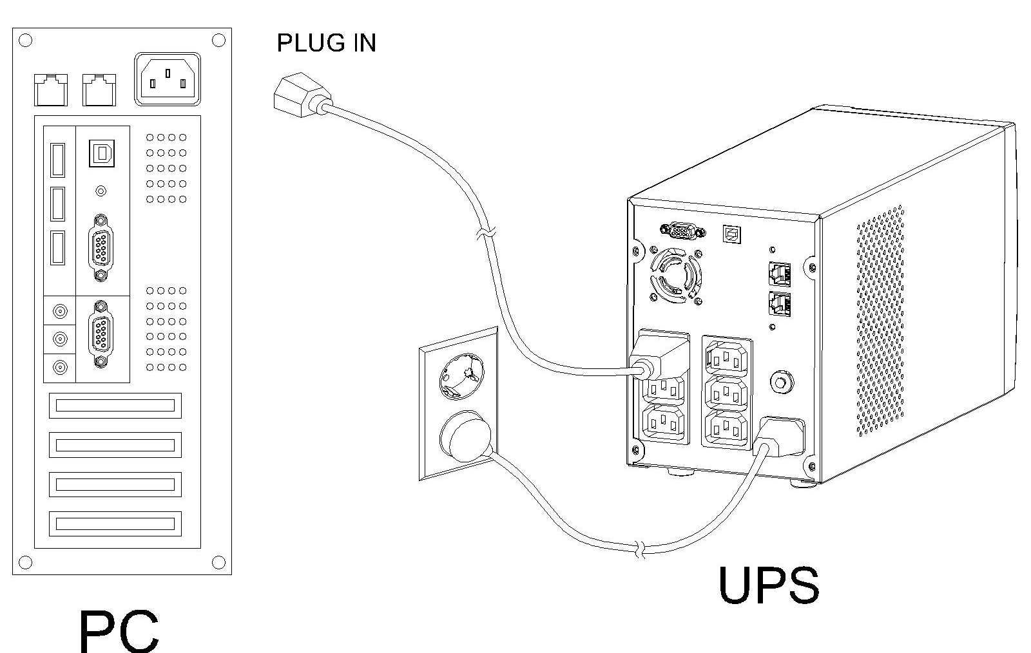
prodlužovacích šňůr a adaptérů.
(Pro optimální nabíjení baterií
ponechejte UPS připojenu k síti
nepřetržitě)

- Připojení zátěže
Připojte zařízení k výstupním
zásuvkám UPS. IEC kabel dodávaný
s UPS slouží k připojení PC nebo
monitoru k UPS.
Zařízení jako kopírky, laserové
tiskárny, ohřívače, nebo velká
elektrická zařízení NESMÍ být
K UPS připojena. Ujistěte se,
že celkový příkon připojených zařízení je menší než maximální výkon UPS.

- Připojení k počítači:
Instalujte software a příslušenství. Pro komunikaci s počítačem použijte sériový nebo USB kabel dodávaný s tímto výrobkem.

PROVOZ
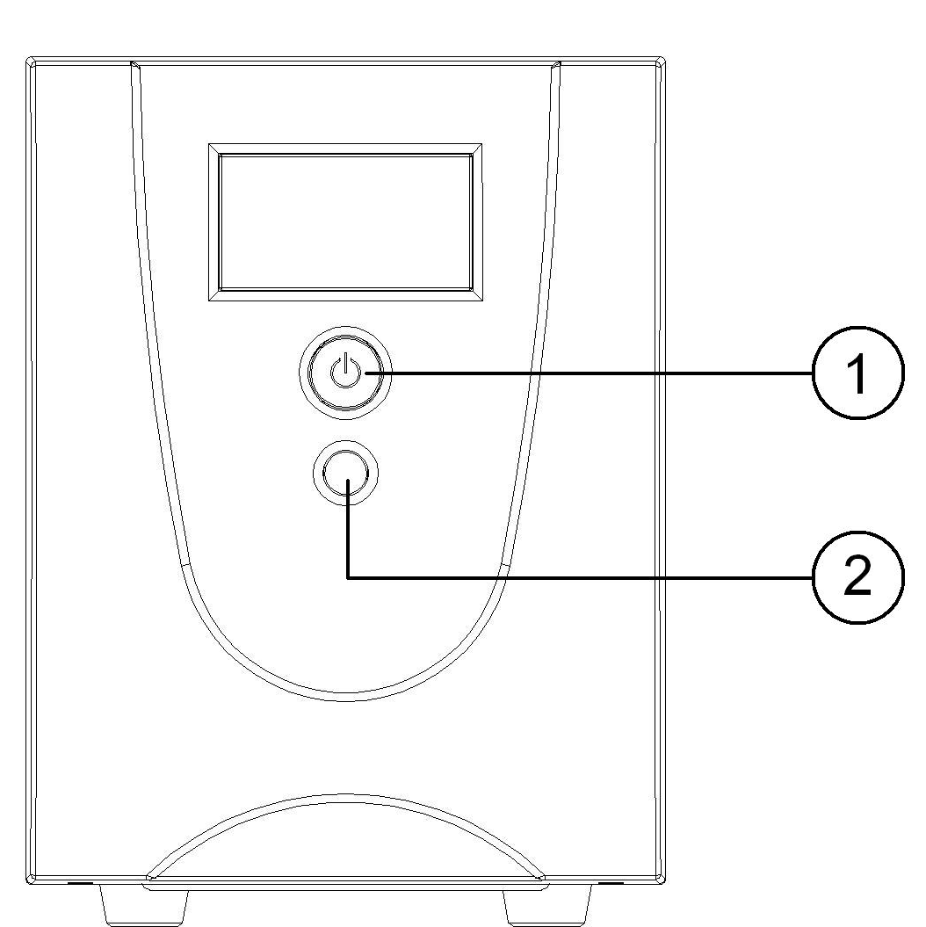
POPIS PŘEDNÍHO PANELU

1. Vypínač
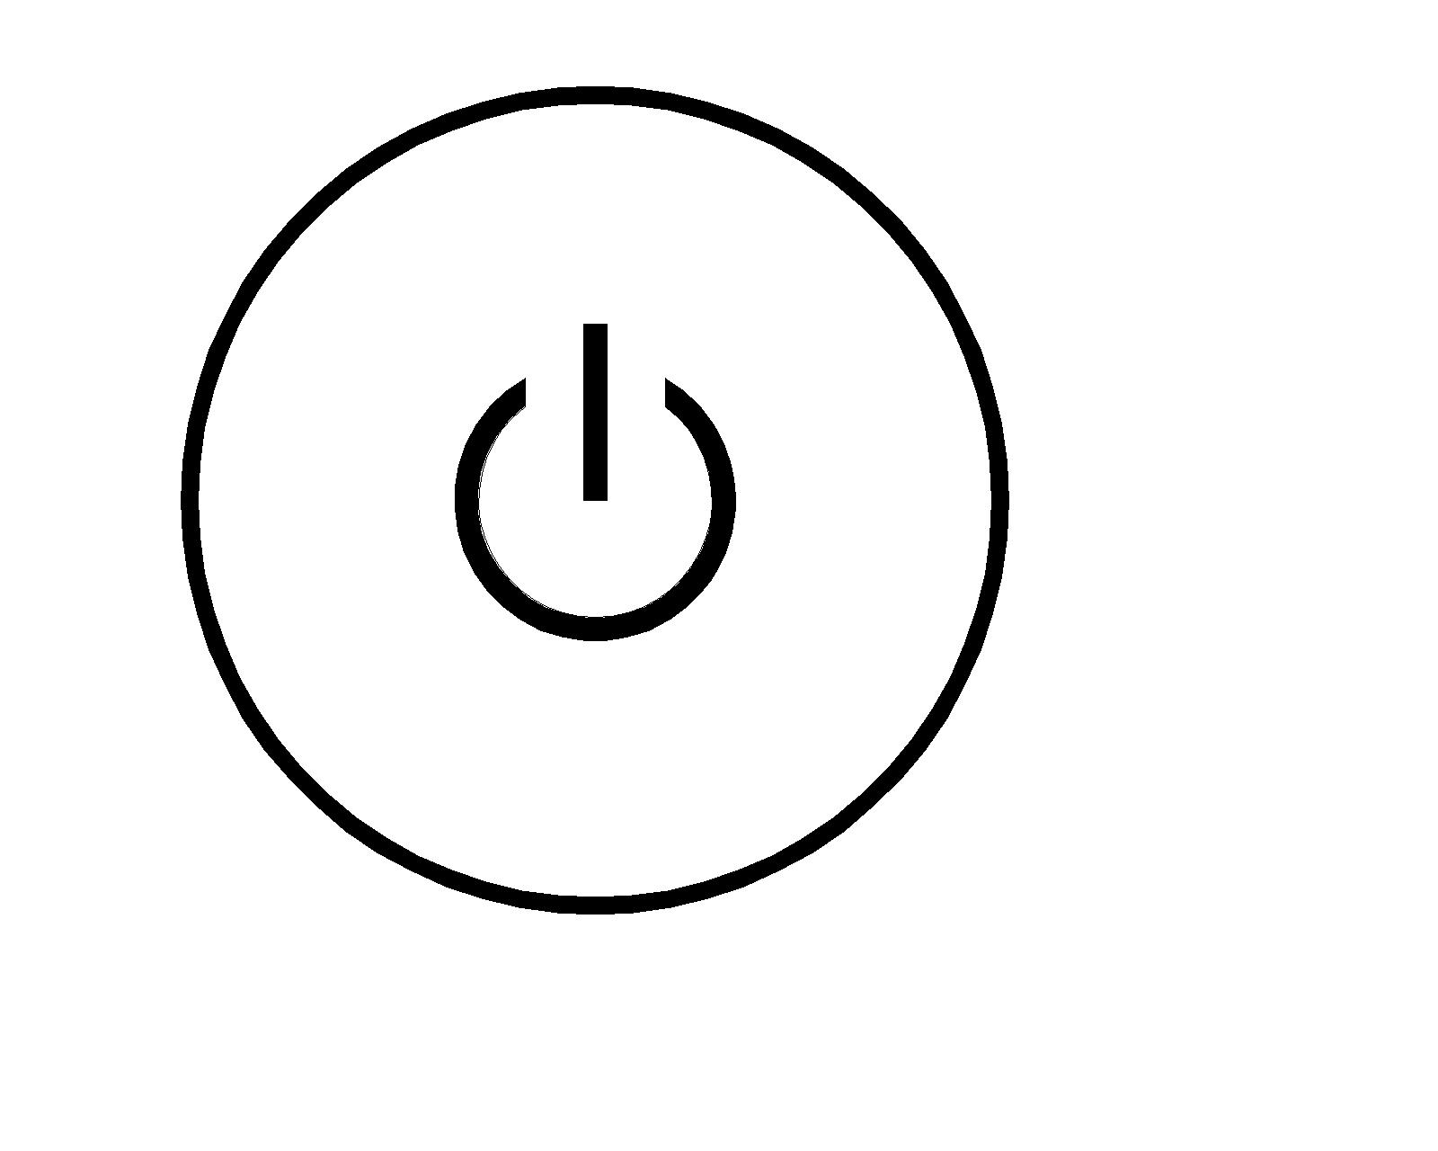
Stiskem tlačítka UPS zapnete nebo vypnete.

2. Indikátor provozu
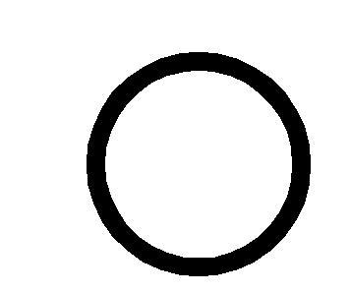
Tato LED svítí pokud je napájecí napětí v pořádku a na výstupu UPS je „čisté napětí“ bez proudových rázů a impulzů.

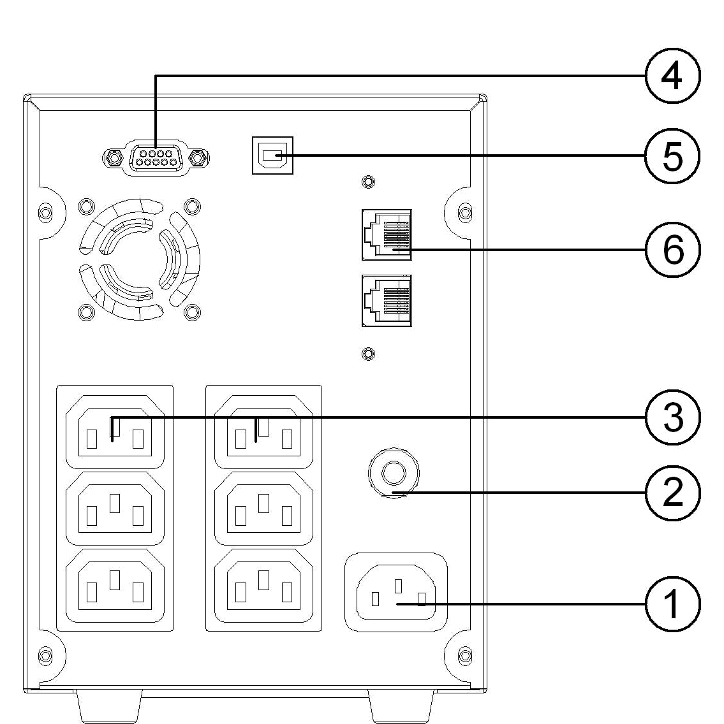
POPIS ZADNÍHO PANELU

- Vstupní zásuvka
Do této zásuvky přiveďte napájení

- Vstupní jistič
Vstupní jistič zajišťuje ochranu proti přetížení

- Výstupní zásuvky
UPS má 6 výstupních zásuvek pro připojení zálohovaných zařízení, které jsou chráněny před krátkodobými výpadky napájení, rázy a pulzy.

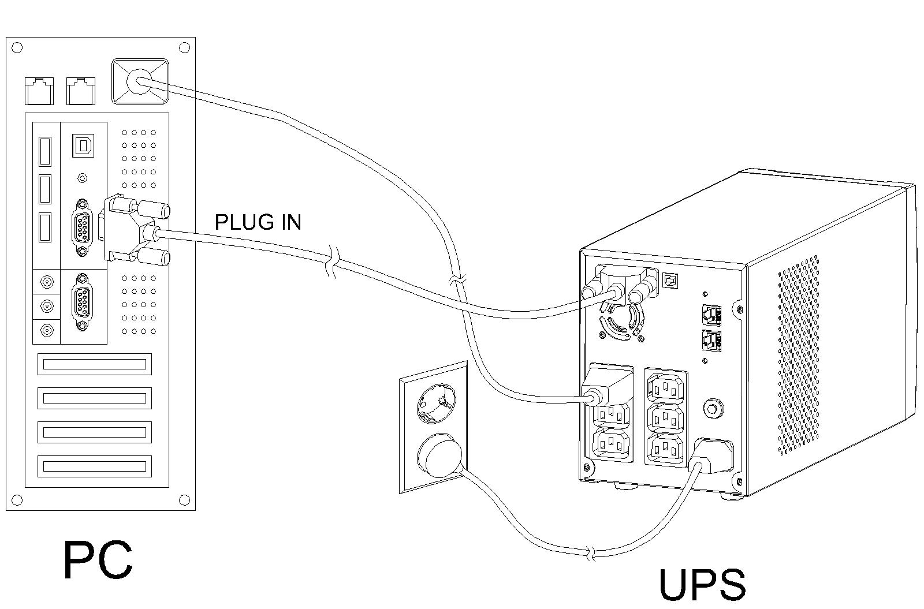
- Sériové rozhraní pro připojení k PC
Rozhraní umožňuje propojení a
komunikaci se sériovým DB-9
rozhraním počítače. UPS předává
informace o svém stavu do programu
PowerPanel™ Personal Edition.
Rozhraní je rovněž kompatibilní s
UPS službami operačních systémů
Windows 98, Windows ME,
Windows NT, Windows 2000,
Windows XP,
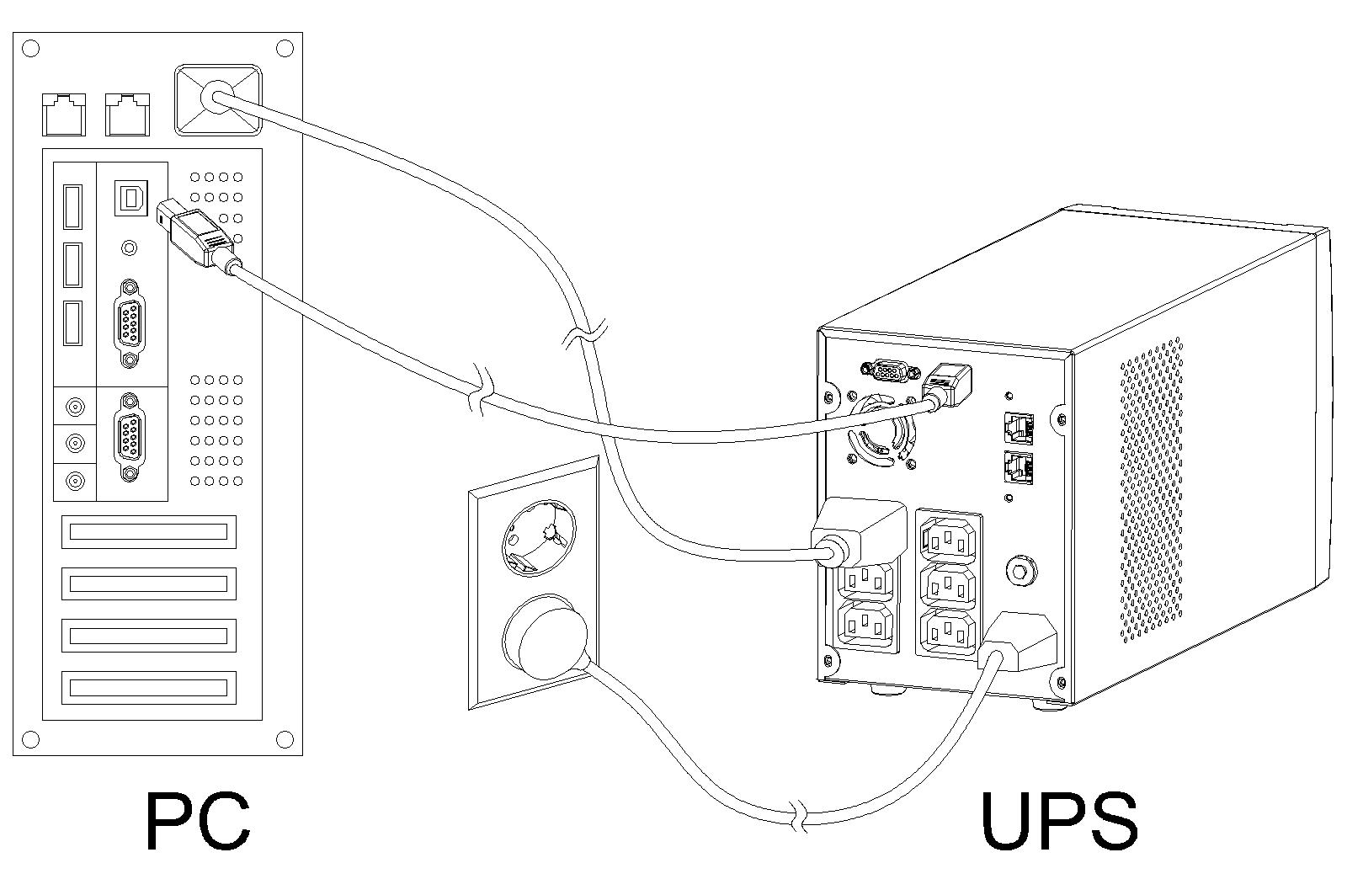
Windows Server 2003/ Vista.

- USB Rozhraní pro připojení k PC
Rozhraní umožňuje propojení a
komunikaci s USB rozhraním počítače. UPS
předává informace o svém stavu do
programu PowerPanel™ Personal Edition.
Rozhraní je rovněž kompatibilní s UPS
službami operačních systémů Windows 98,
Windows ME, Windows NT, Windows
2000, Windows XP, Windows Server
2003/ Vista.

POZNÁMKA: Ke komunikaci s PC může být použit vždy jen jeden port – buď sériový nebo USB

- Ochrana komunikačního rozhraní RJ11/RJ45
Tyto zásuvky umožňují ochranu komunikačních zařízení jako jsou modemy, faxy, telefonní linky nebo síťové Ethernetové přípojky.

Test funkce

Provoz ze sítě
UPS dodává napájení do zátěže ze vstupu UPS a provádí potřebné nabíjení baterií. Rovněž reguluje výstupní napětí do přijatelného rozsahu..

Provoz z baterií
UPS pracuje z baterií pokud vstupní napětí nebo frekvence vybočí z povoleného rozsahu. Uživatel je varován pomocí vizuálních a akustických indikátorů. UPS generuje výstupní napětí z baterií přes vestavěný investor a výstupní napětí a frekvence se pohybují v úzce nastaveném rozmezí.

- Zapnutí
Stiskněte vypínač na předním panelu, následně se rozsvítí zelená LED.

- Vypnutí
Pokud stisknete tlačítko znovu, LED na předním panelu zhasne

- Studený start / Spuštění UPS z baterie:
UPS může být zapnuta i bez přítomnosti vstupního napájení.
Stiskněte vypínač na předním panelu, zelená LED začne blikat.

ÚDRŽBA A SKLADOVÁNÍ

ÚDRŽBA
- Přední panel a plastové části čistěte suchým jemným hadříkem. Nepoužívejte detergenty obsahující alkohol.

- Obvyklá životnost baterií je okolo tří let. Nevhodné používání a provozní podmínky (především vysoké a nízké teploty) snižují skutečnou životnost.

- Pokud není UPS delší dobu používána, odpojte ji od napájecí zásuvky.

SKLADOVÁNÍ
- Nejdříve UPS vypněte a odpojte od napájecí zásuvky. Odpojte všechny kabely, aby jste zabranili vyčerpání baterie.

- UPS by měla být uložena v suchém a chladném prostředí.

- Před uložením UPS nabijte plně baterie

- Při dlouhodobém skladování v klimatizovaných prostorách provádějte nabíjení baterií každé 3 měsíce po dobu 12 hodin. V místech s vyšší teplotou nabíjejte baterie každé 2 měsíce.

ŘEŠENÍ PROBLÉMŮ

Problém | Možná příčina | Řešení
UPS neposkytuje očekávanou dobu zálohování | Baterie nejsou zcela nabity | Nabijte baterie při zapnuté UPS
UPS neposkytuje očekávanou dobu zálohování | Baterie je částečně opotřebovaná. | Kontaktujte servis CyberPower Systems na service@cyberpower-eu.com
UPS nelze zapnout. | Vypínač chrání přístroj před poškozením rychlým zapnutím/vypnutím po sobě. | Vypněte UPS. Počkejte 10 vteřin a pak ji zapněte.
UPS nelze zapnout. | Přístroj není připojen k zásuvce napájení. | Přístroj musí být připojen k zásuvce 220-240V 50/60Hz.
UPS nelze zapnout. | Baterie je opotřebovaná | Kontaktujte servis CyberPower Systems na service@cyberpower-eu.com
UPS nelze zapnout. | Mechanický problém. | Kontaktujte servis CyberPower Systems na service@cyberpower-eu.com
Výstupní zásuvky nejsou napájeny | Pojistka je přepálená kvůli přetížení | Vypněte UPS a odpojte alespoň jedno připojené zařízení. Odpojte přívodní Šňůru napájení UPS ze zásuvky a vyměňte pojistku uloženou pod přívodní zásuvkou. Ujistěte se, že náhradní pojistka má požadované parametry. Připojte přívodní šňůru a zapněte UPS.
Výstupní zásuvky nejsou napájeny | Baterie jsou vybité | Ponechejte přístroj nabíjet baterie po dobu alespoň 4 hodin.
Výstupní zásuvky nejsou napájeny | Přístroj poškozen rázem nebo pulzem. | Kontaktujte servis CyberPower Systems na service@cyberpower-eu.com
PowerPanel® nebo PowerPanel® Personal Edition není aktivní (všechny ikony jsou zašedlé). | Není připojen sériový/USB kabel. | Připojte sériový anebo USB kabel k UPS a počítači. Používejte jen kabely dodané s UPS.
 | Sériový/USB kabel je připojen ke špatnému portu. | Vyzkoušejte jiný sériový/USB port vašeho PC.
 | Přístroj neposkytuje napájení z baterií. | Vypněte počítač a UPS. Počkejte 10 vteřin a zapněte UPS. Tímto by měla být resetována.
 | Není použit sériový kabel dodávaný s UPS. | Je nutné použít sériový kabel dodávaný s UPS.

TECHNICKÉ ÚDAJE

Model | Value 1200E |  | Value 1500E |  | Value 2200E
Výkon (VA) | 1200VA |  | 1500VA |  | 2200VA
Výkon (Watt) | 720W |  | 900W |  | 1320W
Vstup
Rozsah napětí | 160VAC~270VAC
Frekvenční rozsah | 47~63Hz(Auto Sensing)
Výstup z baterií
Napětí | Simulovaná sinusoida 230Vac +/-7%
Frekvence | 50/60 Hz
Ochrana proti přetížení | Provoz ze sítě: jistič, z baterií: interní omezovač proudu
Údaje
Počet výstupních zásuvek | (6) IEC 320 C13
Rozměry | 32.6cm(D)14.cm(Š)18cm(V)
Váha | 12.7 kg |  | 14.0 kg |  | 15.1 kg
Baterie
Uzavřená bezúdržbová olověná baterie | 12V / 7Ah x2 |  | 12V / 8.5Ah x2 |  | 12V / 9Ah x2
Typická doba nabíjení | 8 Hours
Diagnostika
Indikátory | Zapnuto, LCD stavový a digitální displej
Zvukové signály | Provoz z baterie, vybitá baterie, přetížení
Provozní podmínky
Teplota | 0°C až 40°C
Vlhkost | 0 to 95% nekondenzující
Komunikace
PowerPanel® Personal Edition Software | Windows 98/ME/2000/NT/XP/Vista
Správa
Autonabíjení | ANO
Auto-Restart | ANO
USB | ANO

INDIKÁTORY NA LCD DISPLEJI
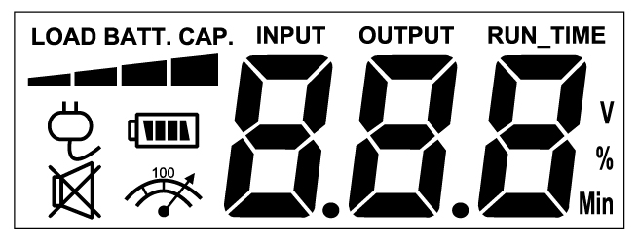
LCD indikátory

Provoz ze sítě
Zvolte v SW,  Stiskněte | Stav UPS |  |  |  | Kapacita |  | Digitální hodnota
Zvolte v SW,  Stiskněte |  |  |  |  | Zátěž | Baterie | Vstupní napětí | Výstupní napětí | Doba záloh. | % Zátěž | % bat.
Výchozí | V | X | -- | X | V | X |  | V
1 | V | X | -- | X | V | X |  |  | V
2 | V | X | -- | X | V | X |  |  |  | V
3 | V | X | -- | X | X | V |  |  |  |  | V
4 | V | X | -- | X | V | X | V
5 (návrat) | V | X | -- | X | V | X |  | V
Tiskněte >3sec  (potlačení zvuku) | V | X | V | X | -- | -- | -- | -- | -- | -- | --
Tiskněte >3sec  (povolení zvuku) | V | X | X | X | -- | -- | -- | -- | -- | -- | --
(Přetížení) | V | X | -- | V | -- | -- | -- | -- | -- | -- | --
"V" : svítí, "X" : nesvítí, "--" : svítí nebo nesvítí

Provoz na baterie
Zvolte v SW,  Stiskněte | Stav UPS |  |  |  | Kapacita |  | Digitální hodnota
Zvolte v SW,  Stiskněte |  |  |  |  | Zátěž | Baterie | Vstupní napětí | Výstupní napětí | Doba záloh. | % zátěž | % bat.
Výchozí | V | X | -- | X | V | X |  | V
1 | V | X | -- | X | V | X |  |  | V
2 | V | X | -- | X | V | X |  |  |  | V
3 | V | X | -- | X | X | V |  |  |  |  | V
4 | V | X | -- | X | V | X | V
5(Návrat) | V | X | -- | X | V | X |  | V
Tiskněte >3sec  (potlačení zvuku) | V | X | V | X | -- | -- | -- | -- | -- | -- | --
Tiskněte >3sec  (povolení zvuku) | V | X | X | X | -- | -- | -- | -- | -- | -- | --
(Přetížení) | V | X | -- | V | -- | -- | -- | -- | -- | -- | --
"V" : svítí, "X" : nesvítí, "--" : svítí nebo nesvítí

Pro další informace navštivte eu.cyberpowersystems.com nebo kontaktujte
CyberPower Systems B.V.
Flight Forum 3545 5657DW Eindhoven, Holandsko
Tel: +31 40 2348170, E-MAIL: sales@cyberpower-eu.com
CyberPower Systems Inc. (USA) 4241 12th Avenue East, Suite 400, Shakopee, MN 55379, U.S.A.
Tel: +1 952 4039500, Fax: +1 952 4030009, E-MAIL: sales@cyberpowersystems.com

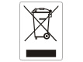


Copyright ©2004 CyberPower Systems B.V.. Všechna práva vyhrazena. Kopírování a použití textu pouze se svolením.. PowerPanel® a PowerPanel® Plus jsou ochranné známky firmy CyberPower Systems Inc.

